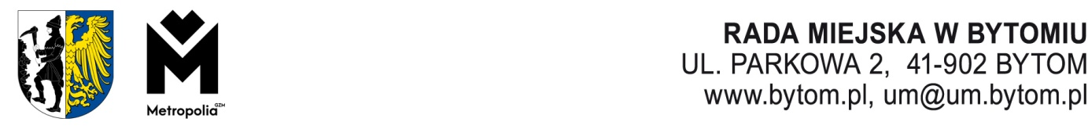
Kancelaria Rady Miejskiej, Komisja Komunalna i Porządku Publicznego Rady Miejskiej
w Bytomiu, tel. 32 78 68 163, e-mail rada.miejska@um.bytom.pl

Bytom, 21 marca 2025 r.
PR.KKP.0014.12.2025

Pan

Michał Staniszewski

Przewodniczący

Rady Miejskiej w Bytomiu

OPINIA

z dnia 20 marca 2025 roku
o projekcie uchwały zmieniającej uchwałę nr XXI/280/19 Rady Miejskiej w Bytomiu w sprawie szczegółowego sposobu i zakresu świadczenia usług w zakresie odbierania odpadów komunalnych od właścicieli nieruchomości i zagospodarowania tych odpadów, w zamian za uiszczoną przez właściciela nieruchomości opłatę za gospodarowanie odpadami komunalnymi na terenie miasta Bytomia (R – 125)
Komisja Komunalna i Porządku Publicznego Rady Miejskiej w Bytomiu po zapoznaniu się z treścią projektu uchwały, wysłuchaniu uzasadnienia przedstawionego przez Naczelnika Wydziału Gospodarowania Odpadami Komunalnymi Pani Zuzanny Kurczek, pozytywnie zaopiniowała ww. projekt uchwały.
Wynik głosowania: 9 za, 0 przeciw, 0 wstrzymujących się.
Przewodniczący
Komisji Komunalnej i Porządku Publicznego
Michał Napierała
Otrzymuje:
- Prezydent Miasta
- a/a KKP
Oprac.: K .Racki
20 marca 2025 r.

3958/03/2025

